Профилактические беседы со старшеклассниками
18 ноября 2016 года нашу школу посетили инспектор по делам несовершеннолетних Сагнаева Айгуль Жубатыровна и участковый Жалмагамбетов Жанбулат Курмангалиевич.Они провели профилактические беседы с учащимися старших классов:
- об ответственности несовершеннолетних при табакокурении, в том числе административной;
-о поведении несовершеннолетних в общественных местах и в вечернее время.

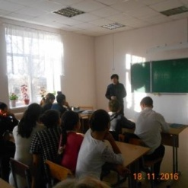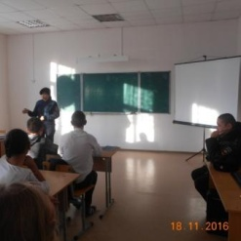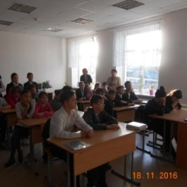

Ст.вожатая Баранова И.М.

